Nama:  (Isi Nama Anda)  NIM:  (Isi NIM Anda) |  | MODUL 1  Nama Dosen:  Adrian Sjamsul Qamar
Hari/Tanggal:  Hari, Tanggal Bulan 2022 | Praktikum  Jaringan Komputer | Nama Asisten Labratorium:  - Azhar Rizki Zulma  065001900001  - Andra Reviansyah 065002000014  - Ricky Saputra 064002000014

Instalasi Cisco Packet Tracer dan Menjalankan Simulasi Sederhana

- Teori Singkat
Cisco Packet Tracer
Cisco Packet Tracer adalah program yang disediakan oleh Cisco System sebagai simulator untuk media pembelajaran, pelatihan, juga penelitian untuk simulasi dalam jaringan komputer. Packet Tracer tidak bisa digunakan untuk memodelkan jaringan yang aktif, di simulator ini juga menghilangkan beberapa perintah yang digunakan pada alat aslinya yaitu pengurangan command pada Cisco IOS.

- Alat dan Bahan
Hardware : Laptop/PC
Software : Cisco Packet Tracer

- Elemen Kompetensi
  - Latihan pertama – Menginstall Cisco Packet Tracer
1. Download file installer Cisco Packet Tracer disini lalu setelah terdownload buka file installer Cisco Packet Tracer.

2. Setelah dibuka file downloadnya akan muncul window User Account Control, klik yes. Lalu setelah itu akan muncul tampilan setup Lincese Agreement, pilih I accept the agreement dan klik Next.
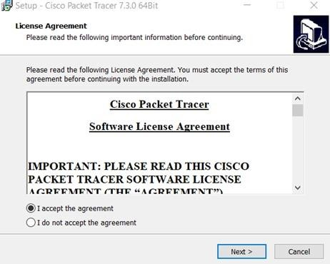

3. Setelah itu akan muncul tampilan setup directory, pilih directory penyimpanan aplikasi lalu klik Next.
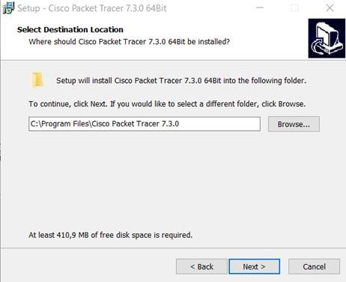

4. Selanjutnya akan muncul setup start menu folder, langsung saja klik Next.
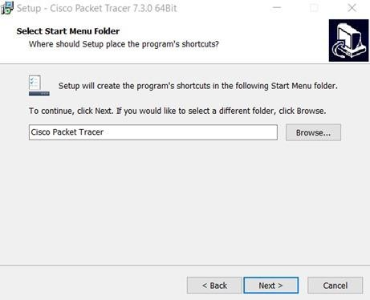

5. Selanjutnya adalah setup additional task, centang pada bagian Create a desktop shortcut lalu selanjutnya klik Next.
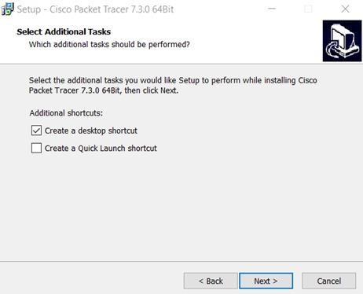

6. Selanjutnya klik Install.
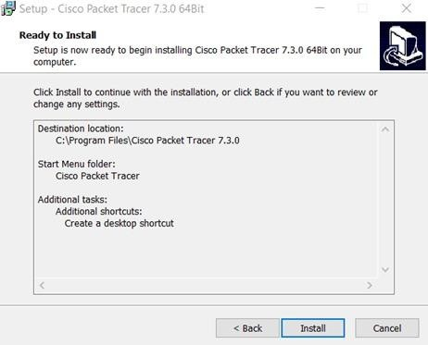

7. Tunggu hingga proses instalasi selesai.

8. Jika proses instalasi sudah selesai klik Finish. Lalu selanjutnya akan muncul tampilan pop up sebagai berikut, klik OK.
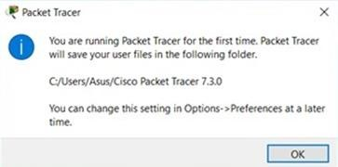

9. Selanjutnya buka aplikasi Cisco Packet Tracer.
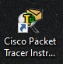

10. Tunggu hingga loadingnya selesai.
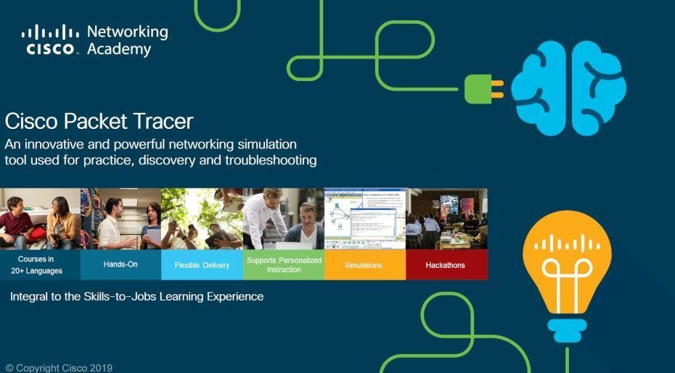

11. Setelah loading selesai akan muncul tampilan seperti pada gambar, klik Guest Login lalu tunggu beberapa saat dan klik Confirm. Maka aplikasi akan terbuka.
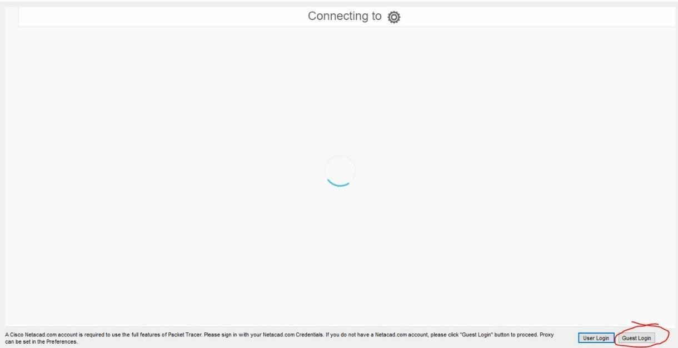

12. Berikut ini adalah tampilan dari Cisco Packet Tracer yang telah berhasil diinstal.
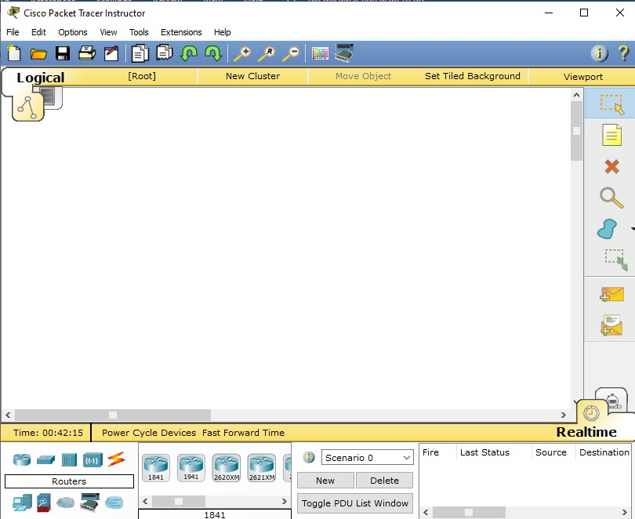

  - Latihan Kedua – Menjalankan Simulasi Sederhana
1. Klik Switches yang berada di kiri bawah, lalu klik PT-Switch dan geser ke lembar pengerjaan.
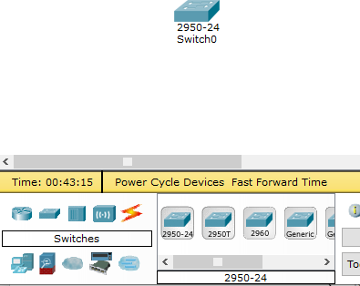

2. Setelah itu lanjut ke end device lalu pilih PC sebanyak 3 buah dan 1 server, taruh dan atur sesuka hati kalian di lembar kerja.
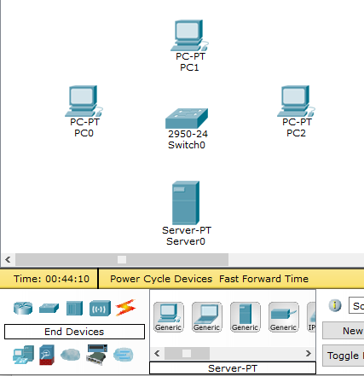

3. Selanjutnya klik ikon Connection (Petir) dan pilih kabel copper straight-through, lalu sambungkan kabel ke semua device melalui port FastEthernet0.
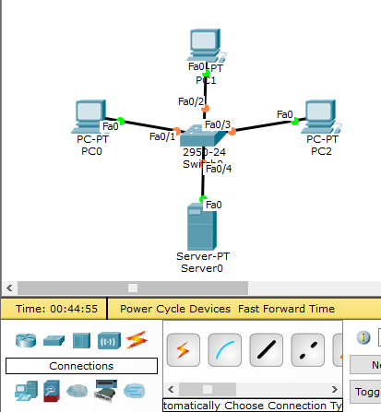

4. Setting server dengan cara klik server lalu ke menu services > DHCP, dan lakukan langkah berikut:
- Klik on pada Interface
- Isi Start IP Address dengan 192.168.1.1
- Isi Subnet Mask dengan 255.255.255.0
- Klik save.
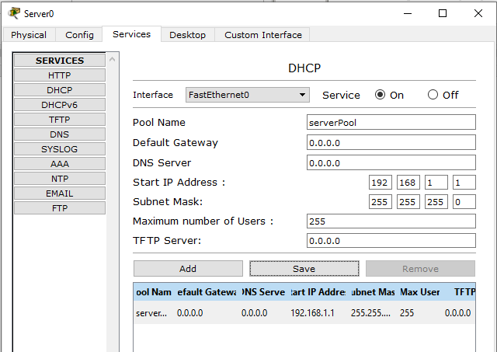

5. Lalu masuk ke menu Config > FastEthernet0 dan lakukan langkah berikut:
- Bagian IP Configuration pilih Static
- Isi IP Address pada IP Configuration dengan IP 192.168.1.1
- Isi Subnet Mask pada IP Configuration dengan Subnet 255.255.255.0
- Lalu close
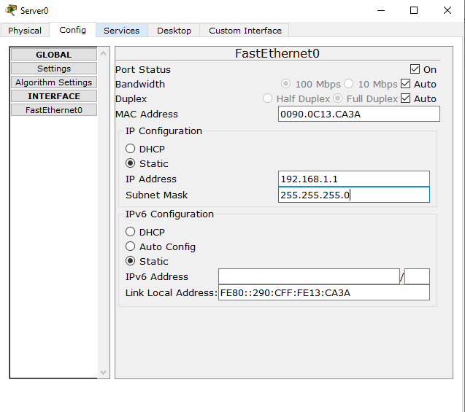

6. Setting semua PC dengan cara klik PC lalu lakukan langkah berikut
- Masuk ke menu Config > FastEthernet0
- Pada pilihan IP Configuration pilih DHCP agar terisi otomatis oleh IP yang telah disetting di server
- Ulangi langkah a dan b ke semua PC
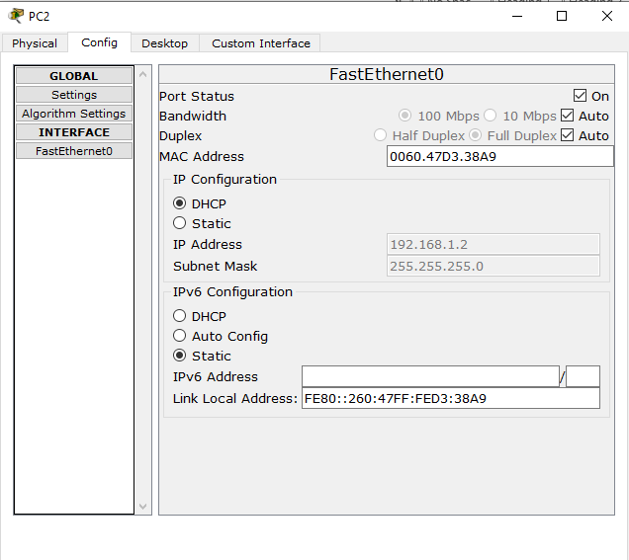

7. Setelah semua setting-an berhasil dan jaringan berhasil tersambung maka tampilan topologi kalian seperti gambar berikut.
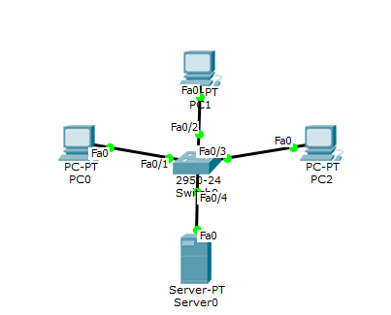

8. Jika jaringan dan settingan berhasil tersambung satu sama lain maka langkah selanjutnya adalah simulasi dengan mengirimkan pesan dari PC 1 ke PC yang lain.
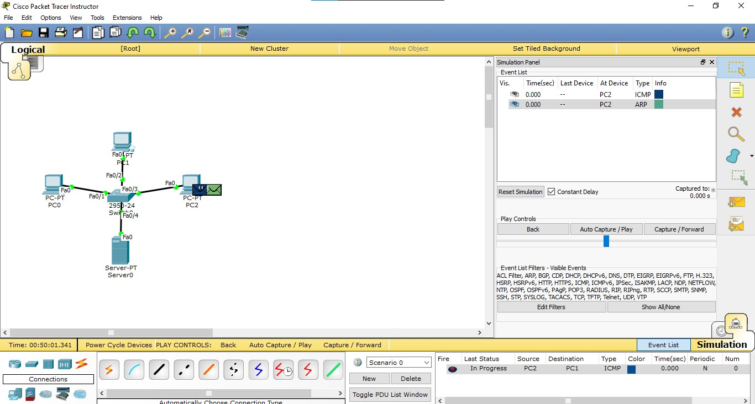

9. Test jaringan kalian dengan klik play lalu cek apakah pengiriman sinyal “Successful” atau tidak, jika tidak sukses maka ulangi kembali langkah yang terlewat sebelumnya.
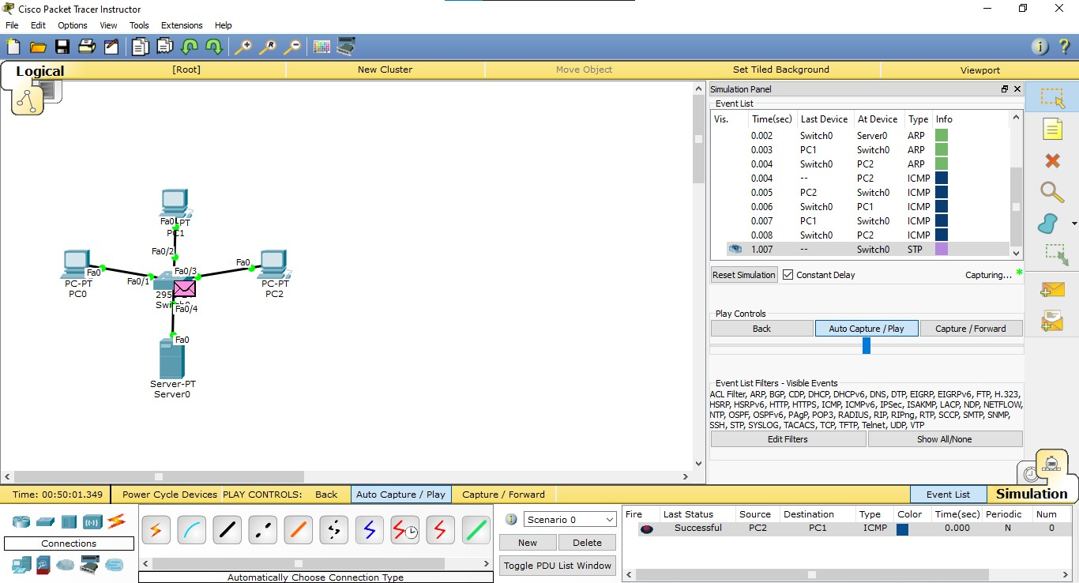

- Soal Latihan
Soal:
- Apa yang dimaksud Jaringan Komputer?
- Apa kegunaan dari Cisco Packet Tracer?
Jawaban:
1.
2.
- Kesimpulan
  - Dalam pengerjaan praktikum Jaringan Komputer, ...
  - Kita juga dapat mengetahui…

- Cek List ()

No | Elemen Kompetensi | Penyelesaian
 |  | Selesai | Tidak Selesai
1. | Latihan Pertama | …
2. | Latihan Kedua | …

- Formulir Umpan Balik

No | Elemen Kompetensi | Waktu Pengerjaan | Kriteria
1. | Latihan Pertama | … Menit | …
2. | Latihan Kedua | … Menit | …

Keterangan:

- Menarik
- Baik
- Cukup
- Kurang

